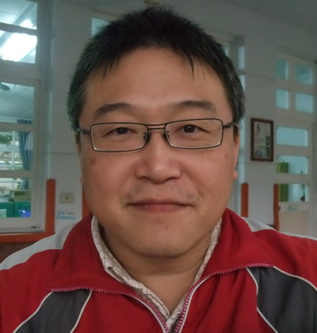
這學年社群由數學改成特色課程，整個向度和內函都有極大的轉變，由一個單科的加深加廣，變成一個地區的人文、地理的包羅，在材料和處理上，有著截然不同的挑戰。面對這麼龐大的挑戰，幸好有三項利多：其一是參與的同事都很優秀也很認真地分工處理；其二是社區青年在這方面推廣多年，在經驗、材料上可資借鏡參考的地方很多；其三是校內特色課程也執行多年，已相當有規模，在原有基礎上加深加廣，就不至於無頭蒼蠅瞎轉了。
領導的啟明主任規畫的很好，將組員做了很好的分工，又利用他在地優勢，引進社區及家長會裡的專業人士，來為我們做專業介紹，也帶進了很多精彩的資料。因為成果強調要融入課程，配合學校的整體特色規畫，從地區到縣市到世界接軌，因此密集地討論了很多次，把內容適切地放入各年級的特色課程中，並據此修改教學計畫，讓它更能務實地被實施於教學中。
這次的社群還很認真地安排到粉鳥林港聽專業船長解說粉鳥林港的概況，也跟著社區導覽義工去認識社區的導覽工具，收獲很豐富！
在地傳承、接軌世界工作坊的省思

